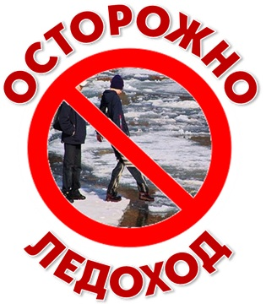 ПАМЯТКА ДЛЯ РОДИТЕЛЕЙ
Уважаемые родители! Уделите внимание своим детям, расскажите об опасности выхода на непрочный лёд. Интересуйтесь, где Ваш ребенок проводит свободное время. Не допускайте переход и нахождение детей на водоёмах. Особенно недопустимы игры на льду! Легкомысленное поведение детей, их незнание и пренебрежение элементарными правилами безопасного поведения – основная причина трагических последствий.
Чтобы избежать опасности, запомните:
- лёд становится прочным только при установлении непрерывных морозных дней;
- безопасным для человека считается лёд толщиной не менее 7 см;
- переходить водоёмы нужно в местах, где оборудованы специальные ледовые переправы. В местах, где ледовые переправы отсутствуют, при переходе следует обязательно проверять прочность льда палкой;
- лёд непрочен в местах быстрого течения, стоковых вод и бьющих ключей, а также в районах произрастания водной растительности, вблизи деревьев, кустов;
- крайне опасен лёд под снегом и сугробами, а также у берега.
Что делать, если Вы провалились под лёд и оказались в холодной воде:
- не паникуйте, не делайте резких движений. Дышите как можно глубже и медленнее;
- раскиньте руки в стороны и постарайтесь зацепиться за кромку льда, предав телу горизонтальное положение по направлению течения;
- попытайтесь осторожно налечь грудью на край льда и забросить одну, а потом и другую ноги на лёд;
- выбравшись из полыньи, откатывайтесь, а затем ползите в ту сторону, откуда шли, так как лёд здесь уже проверен на прочность.
В любом случае при возникновении чрезвычайной ситуации необходимо срочно позвонить по телефону «112».
Взрослые! Не оставляйте детей без присмотра! Оставаясь без присмотра родителей и старших, не зная мер безопасности, дети играют на обрывистом берегу, а иногда катаются на льдинах водоема. Такая беспечность порой кончается трагически. При потеплении нужно усилить контроль за местами игр детей.
Родители и педагоги! Не допускайте детей к реке без надзора взрослых, особенно во время ледохода, предупредите их об опасности нахождения на льду при вскрытии реки. Расскажите детям о правилах поведения в период паводка, запрещайте им шалить у воды, пресекайте лихачество. Оторванная льдина, холодная вода, быстрое течение грозят гибелью. Помните, что в период паводка, даже при незначительном ледоходе, несчастные случаи чаще всего происходят с детьми.
Взрослые, не будьте равнодушными, пресекайте попытки выхода детей на лёд!

